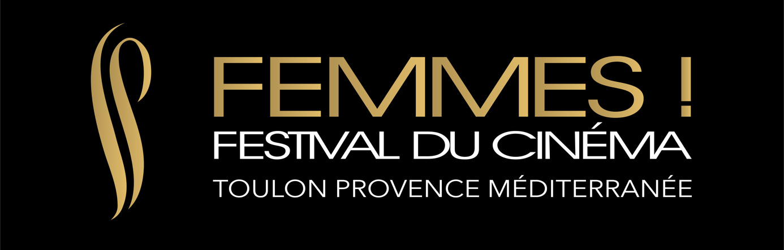

**COMMUNIQUÉ DE PRESSE – 23 septembre 2025**

L’association Les Chantiers du Cinéma présente la **24e édition de FEMMES !** FESTIVAL DU CINÉMA TOULON PROVENCE MÉDITERRANÉE sur le thème **« DUO »** qui pose la question : *que raconte une femme quand elle parle d’elle à travers l’autre ?*

Le festival a lieu du **5 novembre au 22 novembre 2025** dans **6 salles de 4 villes** du territoire de la Métropole TPM : Théâtre Liberté et cinéma Le Royal à Toulon, cinéma Six n’étoiles à Six-Fours, Casino Joa et centre culturel Tisot à La Seyne-sur-mer, et cinéma Le Rocher à la Garde.

Des invités marqueront cette édition cinématographique et artistique avec la réalisatrice JUDITH DAVIS qui nous fait l’honneur d’une carte blanche, la réalisatrice MADELEINE LEROYER, le réalisateur NATHAN AMBROSINI pour la présentation de son film en avant-première, les actrices CÉCILIA HORNUS, ZOÉ LAÏB et l’acteur FLORIAN ABBOUD de la série *Plus Belle La Vie* pour un Masterclass – rencontre exceptionnelle,

Cette année, l’affiche est l’œuvre de la talentueuse artiste varoise VALMIGOT, peintre et commissaire d’exposition, membre du Conseil National Français des Arts Plastiques AIAP/UNESCO.

La partie artistique s’annonce riche et diversifiée :

* **44 films de 16 pays** en compétition pour le **Prix du Public** ;
* **8 avant-premières** et **14 films en sortie nationale** ;
* Le **Prix du Jury**, et le **Prix d’interprétation féminine** avec 7 films en avant-première en compétition ; le jury est composé de professionnels du 7e art ;
* **1 film documentaire** sur Marie-Claude Vaillant-Couturier ;
* **6 séances scolaires** pour collégiens et écoles primaires avec débat ;
* **1 Masterclass,** rencontre exceptionnelleavec les actrices et acteursde la série *Plus Belle La Vie*;
* **1 atelier cinéma** pour apprendre à analyser les films, animé par une professionnelle du cinéma ;
* **Des soirées spéciales événements** :
  + « SOIRÉE CABARET » avec spectacle de danse, chanson par le CABARET GABRIELLE de Toulon, suivi du film « THE LAST SHOW GIRL » de Gia Coppola avec Pamela Anderson
  + « SOIREE MAROC » avec danses par la compagnie MAALMA, musique Qanun et chants par HEND ZOUARI, suivi du film « EVERYBODY LOVES TOUDA », puis douceurs orientales
  + « SOIRÉE NUIT DES COURTS MÉTRAGES » avec 14 courts métrages sur les duos et un entracte sandwichs et boissons
  + « SOIRÉE CLÔTURE » : Prix du Public Crédit Mutuel + chansons françaises avec les SŒURS GARNIER, suivies du film « DEUX FEMMES EN OR » de Chloé Robichaud, puis le cocktail de clôture ;
* **10 débats** animés par des professionnels du cinéma ;
* **2 débats conférences** animés par les ambassadrices du festival autour du thème de « la santé mentale » et des « violences morales et sexuelles »
* **2 expositions** :
  + « VEILLEUSES D’OCÉANS ! » photographies de Émilie DELAMORINIÈRE et Pascal SCATENA : vernissage le 1 novembre 18H, Casino JOA à la Seyne-sur-Mer (sous réserve)
  + « CORRESPONDANCES VÉGÉTALES » peinture de Florence Nerisson et photographies de Mireille Requin : vernissage le 7 novembre 18H, rue Evenos à la Seyne-sur-Mer
* Et toujours la convivialité, marque de fabrique de l’équipe du festival.

Au cœur du Festival FEMMES se trouve une conviction : l’art peut et doit être un levier d’émancipation, d’égalité et de liberté. Nous portons un **féminisme universaliste** qui réunit toutes les femmes, quelques soient leurs origines ou leurs parcours, ou leurs frontières, et qui invite les hommes à être pleinement partenaires de ce combat. Ce féminisme du lien, de l’altérité, du respect, trouve dans le thème DUO une résonnance naturelle qui refuse les cloisonnements et se nourrit du dialogue, car l’égalité se construit ensemble.

Le festival est soutenu depuis le début par l’ÉTAT pour la cohésion sociale et les droits des femmes et aussi dans le cadre de la politique de la ville, la RÉGION SUD, la METROPOLE Toulon Provence Méditerranée, la ville de LA SEYNE-SUR-MER, la ville de SIX-FOURS-LES-PLAGES, la ville de LA GARDE, le THÉÂTRE LIBERTÉ, les cinémas SIX N’ÉTOILES, LE ROYAL et LE ROCHER, le groupe JOA, le CENTRE TISOT, CINÉ83, des partenaires mécènes DOMAINE DE TERREBRUNE, le CRÉDIT MUTUEL, LA PIAZZA et RIVES D’OR HÔTEL, CHARLEMAGNE.

Grâce à de solides partenariats, FEMMES FESTIVAL propose :

* L’entrée à **7 euros pour chacune** des séances,
* La carte PASSà **30 euros les 5 films**,
* Lessoirées événementielles à **12 euros.**

Toutes les informations sur le site [www.femmesfestival.fr](http://www.femmesfestival.fr)

Un mois de cinéma et d’émotions pour interroger nos liens et ouvrir des chemins vers la liberté.

Luc PATENTREGER

Président de l’association

et l'équipe des Chantiers du Cinéma

06 09 53 75 60

contact@femmesfestival.fr

Estelle VAILLAND

Relations Publiques

06 50 28 56 64

[media@femmesfestival.fr](mailto:media@femmesfestival.fr)

Leilla MESSAÏ

Relations Publiques

06 82 69 78 28

[media@femmesfestival.fr](mailto:media@femmesfestival.fr)